**2024届新高三开学摸底考试卷（新高考通用）01**

**地 理**

（考试时间：90分钟 试卷满分：100分）

注意事项：

1．答卷前，考生务必将自己的姓名、考生号等填写在答题卡和试卷指定位置上。

2．回答选择题时，选出每小题答案后，用铅笔把答题卡对应题目的答案标号涂黑。如需改动，用橡皮擦干净后，再选涂其他答案标号。回答非选择题时，将答案写在答题卡上。写在本试卷上无效。

3．考试结束后，将本试卷和答题卡一并交回。

**一、选择题：（共16题，每题3分，共48分。每题只有一个选项符合题目要求）**

城市休闲商务区（简称为RBD）是由纪念品商店、旅游吸引物、餐馆、小吃摊档等高度集中而形成的城市零售商业区。作为城市重要的游憩空间，RBD为外来游客和城市居民提供休闲消费的场所。下图示意北京市不同规模的RBD分布特征，据此完成下面小题，

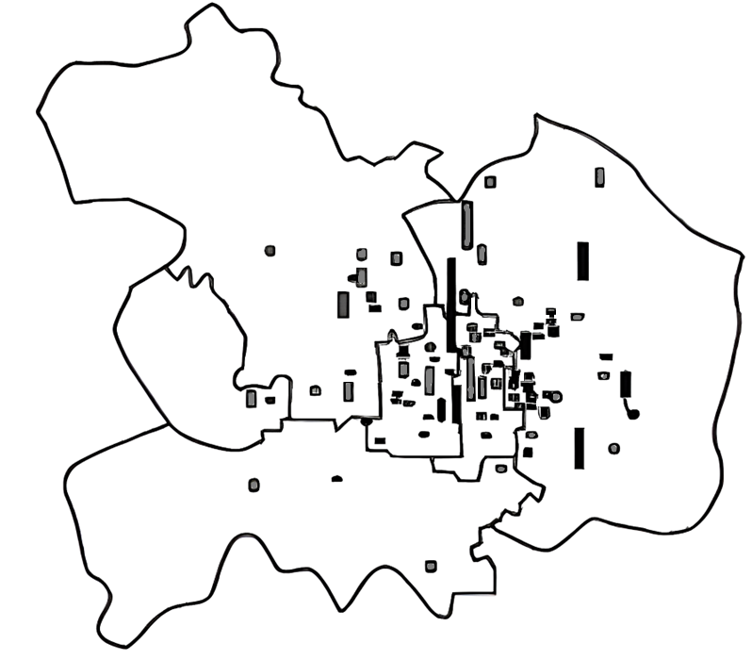

1．影响北京RBD分布特征的因素有（   ）

①交通 ②景点 ③人口 ④地价

A．①②③ B．①②④ C．①③④ D．①②③④

2．RBD与CBD有一定的重合性，其重合位置一般位于城市的（   ）

A．交通干线交汇处 B．城市中心 C．城区外围 D．规划区

2022年5月30日，浙江温岭江厦潮光互补智能电站（左图）实现全容量并网发电。该项目依托我国最大的温岭江厦潮汐发电站（右图），施工带位于水深仅为0.6～1米深的滩涂地带，施工人员在2000亩水面上安装18.5万块光伏发电组件，采用船只作业，建设初期每日施工窗口期仅为3个小时。该电站是我国首座潮光互补型发电站，标志着我国新能源利用再上新台阶。据此完成下面小题。

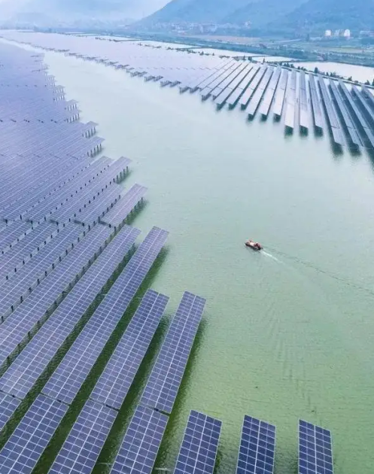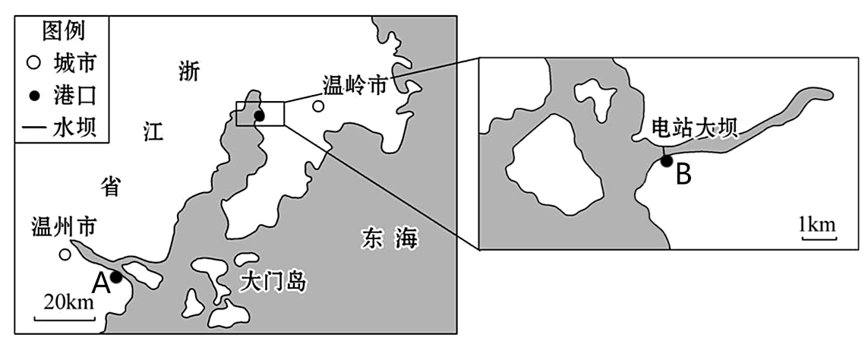

3．与图中A地相比，江厦潮汐发电站选址在B地的主要原因是B地（   ）

A．海湾封闭，适宜存水 B．受冬季风影响小

C．海湾较窄，工程量小 D．浅海滩涂面积大

4．该光伏电站建设初期每日施工窗口期较短的主要原因是（   ）

A．海水腐蚀性强 B．材料运输困难 C．台风灾害多发 D．夏季降水集中

5．下列时间中，浙江温岭江厦潮光互补智能电站发电量最大的是（   ）

A．3月 B．6月 C．8月 D．11月

肯尼亚山是一座横跨赤道的死火山，海拔5199米，高耸在东非大裂谷东侧。中国与肯尼亚的科学家联合对肯尼亚山的生物多样性进行了研究。近年来，肯尼亚山山顶冰川大量萎缩，预计20～30年后会消失殆尽。下图示意肯尼亚山的位置、肯尼亚山植被带平面分布及垂直剖面。据此完成下面小题。

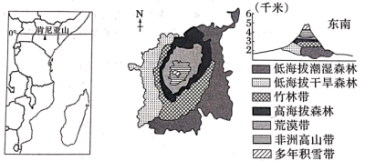

6．图中自然带（   ）

A．基带为森林带，受赤道低压带控制降水多

B．低海拔潮湿森林带位于东南侧迎风坡降水多

C．随着海拔升高植被分布的坡向差异逐渐增大

D．东南坡垂直带谱多于北坡，人类活动干扰少

7．肯尼亚冰川消失殆尽会导致（   ）

A．山顶昼夜温差变小 B．山坡谷风增强

C．山麓河流水量增加 D．山麓演变成荒漠

海洋温差能是利用海洋水温差进行发电而获得的能量。温跃层是冷暖海水交界处，温度急剧变化，两侧海水密度差异明显。图为四个季节季节性温跃层分布图。据此完成下面小题。

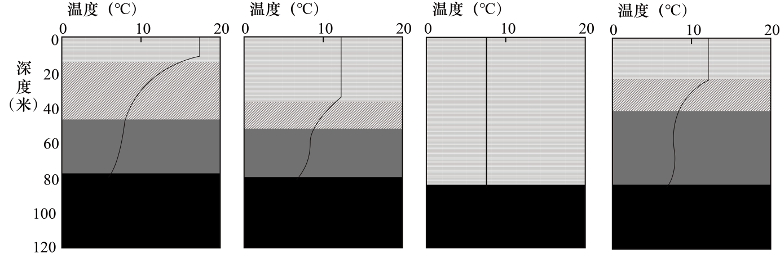

8．海洋温差能发电效率最高的是（   ）

①低纬度 ②高纬度 ③海面下1000米 ④海面下100米

A．①③ B．②④ C．①④ D．②③

9．影响季节性温跃层形成的因素主要是（   ）

A．海水颜色 B．海水运动 C．海水密度 D．海水盐度

黄河下游河床由于泥沙淤积，在大堤的束缚下不断抬高形成地上悬河。某悬河段两岸农民曾在主河槽两侧自发加建新堤。下图为该悬河段横断面示意图。据此完成下面小题。

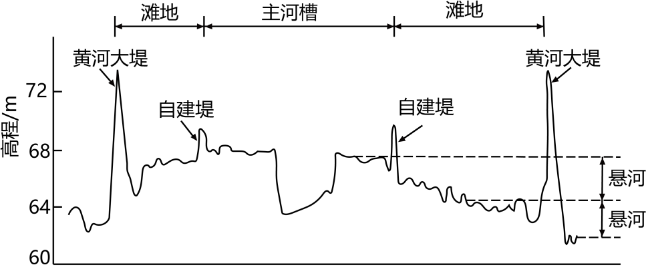

10．农民在大堤内自发加建新堤的主要目的是（   ）

A．增加流速，提高河段冲淤能力 B．减少水流对黄河大堤的冲刷

C．促进泥沙淤积，提高土壤肥力 D．扩大耕地面积，提高经济收入

11．自建堤可能导致该河段（   ）

A．洪水发生频率增加 B．河道摆动更加频繁

C．大堤冲决风险减小 D．形成新一级的悬河

某科研机构在我国西北内陆绿洲灌溉区，开展灌溉农田水盐动态变化综合观测实验。下图中的曲线示意膜下滴灌、大水漫灌、膜下滴灌组合非生育期冬灌、膜下滴灌组合非生育期春灌4种灌溉方式的土壤盐分含量年变化。据此完成下面小题。

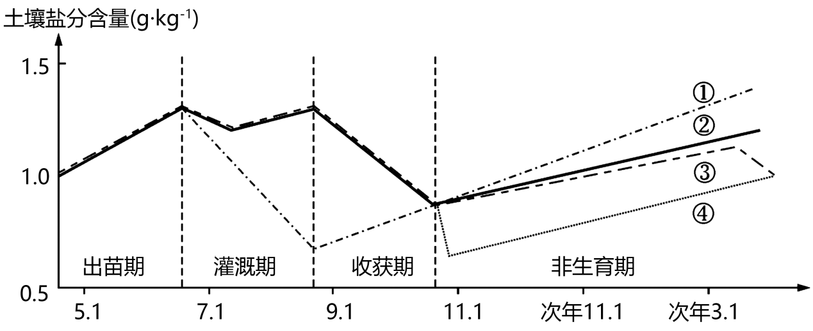

12．图中表示膜下滴灌土壤盐分含量年变化曲线的是（   ）

A．① B．② C．③ D．④

13．实验发现膜下滴灌组合非生育期春灌的淋盐深度有限，主要是因为（   ）

A．春季升温快多大风，蒸发量大 B．春季地下水水位高，下渗水量少

C．深层土壤解冻晚，下渗水量少 D．春灌用水量少，影响灌溉效果

林奈（Linnaeus，Carolus）是瑞典著名的植物学家，在其居住的城市（约59.9°N，17.6°E）培植了一座 “花钟”，这些花在二十四小时内陆续开放，只要看看什么花刚刚开放，就知道大致是几点钟。但瑞典“花钟”在北京“报告”时间时，却存在误差。据图文资料，完成下面小题。

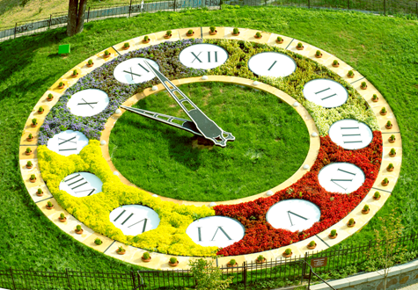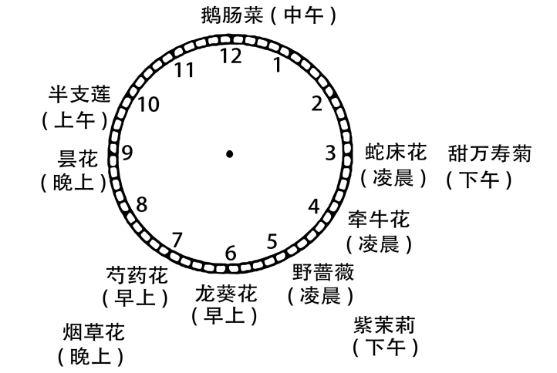

14．北京的“午时花”刚盛开时（夏季正午开花），“林奈花钟”上正在开花的是（   ）

A．鹅肠菜 B．野蔷薇 C．芍药花 D．半枝莲

15．“林奈花钟”报时误差产生的主要原因是（   ）

①昼夜长短 ②温差大小 ③地域差异 ④地质构造

A．①② B．①③ C．②③ D．③④

16．甜万寿菊是一种短日照花卉，花期最为适宜的日照时长是每天低于10.5小时，适宜温度是18～20℃。如果北京引种该花卉，自然状态下，下列节气中最可能欣赏到花开的是（   ）

A．立春 B．芒种 C．立秋 D．寒露

**二、综合题：共52分**

17．阅读图文资料，完成下列要求。（16分）

坡积裙是披覆在坡凳上的坡面片流地貌，堆积物上部薄，下部厚，纵剖面呈下凹形。坡面片流侵蚀能力和坡长、坡度、坡面径流、植被、土壤、人类活动有关，且坡长、坡度和坡面片流侵蚀之间存在着辩证关系。下图是相同大气降水强度和不同坡度之间关系的示意图。

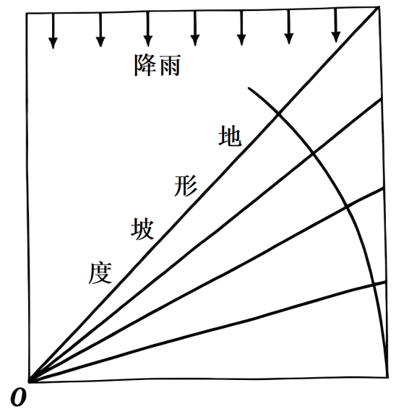

（1）描述坡积裙，“裙”状地貌的形成过程。（6分）

（2）根据材料描述，用“  ”在答题卡相应图中画出坡积裙的纵向剖面示意图。（6分）

（3）据图分析坡面侵蚀强度与坡度之间的辩证关系。（4分）

18．阅读图文材料，完成下列要求。（18分）

2022年2月，北京冬奥会雪上项目在河北省张家口市万龙滑雪场举行。万龙滑雪场赛道以人工造雪为主，对造雪需求量大。中科院院士领衔的科研团队选择在甲地开展造雪、储雪实验，历时五年攻克高效储雪技术，实现北京冬奥“用雪自由”，也推动“后冬奥时代”的大众滑雪运动。下图示意万龙滑雪场（局部）地理事物分布。

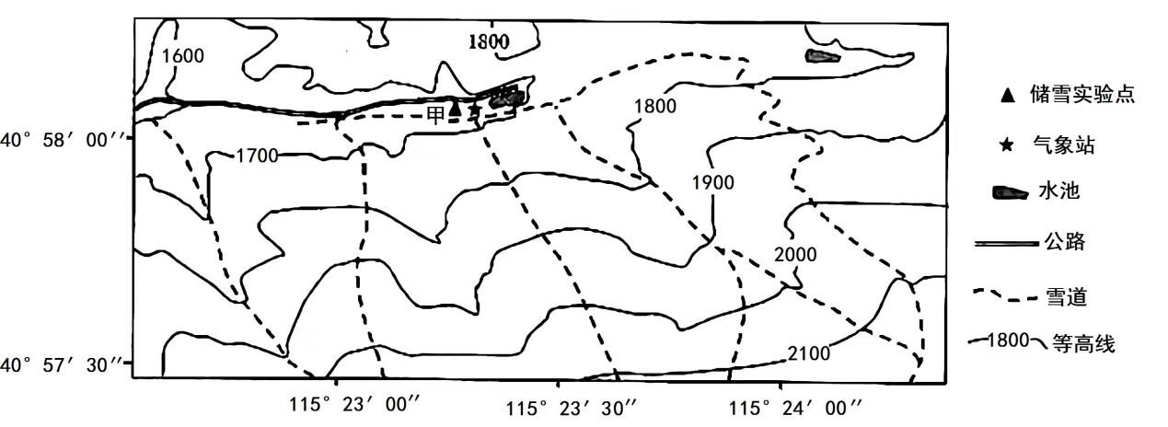

（1）与挪威冬奥会滑雪场相比，分析万龙滑雪场冬奥会期间对人工造雪需求量大的气候原因。（6分）

（2）分析科研团队选择在甲地开展造雪、储雪实验的主要原因。（6分）

（3）说明高效储雪技术对万龙滑雪场开展大众滑雪运动所起的作用。（6分）

19．阅读图文材料，完成下列要求。（18分）

Y乳业公司是华南地区首屈一指的乳制品企业集团，形成了独具特色的一体化全产业链。公司高度重视奶源基地建设，在省内拥有12家远离城市的大型牧场，拥有自己的规模化专业冷链运输车队。牛奶挤出后会快速制冷并在当天交售到工厂进行加工生产，产品之一的低温奶储存运输全程冷链，温控要求严格，深受消费者喜爱。近几年Y乳业借助新兴网络社交平台，开展多场景多维度的营销，电商渠道低温奶的销量快速增长。下图示意Y乳业全产业链和冷链物流产业链。

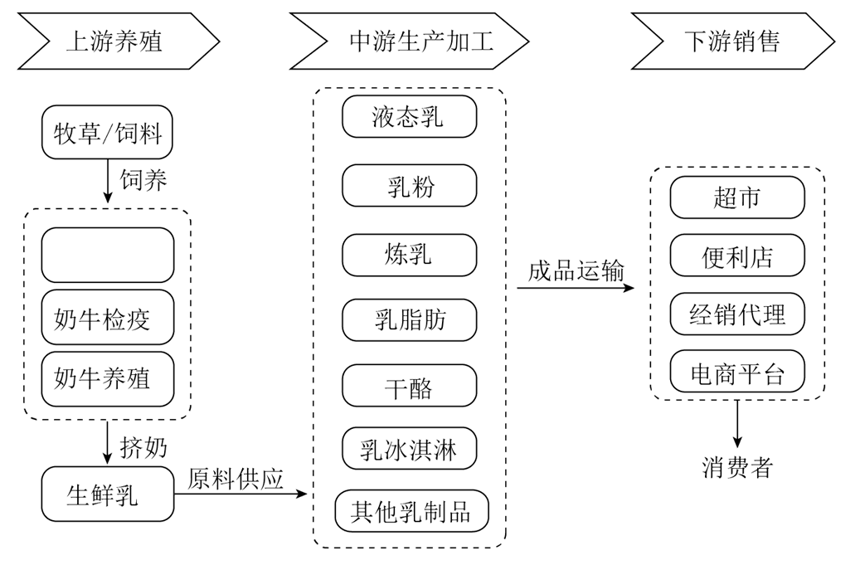  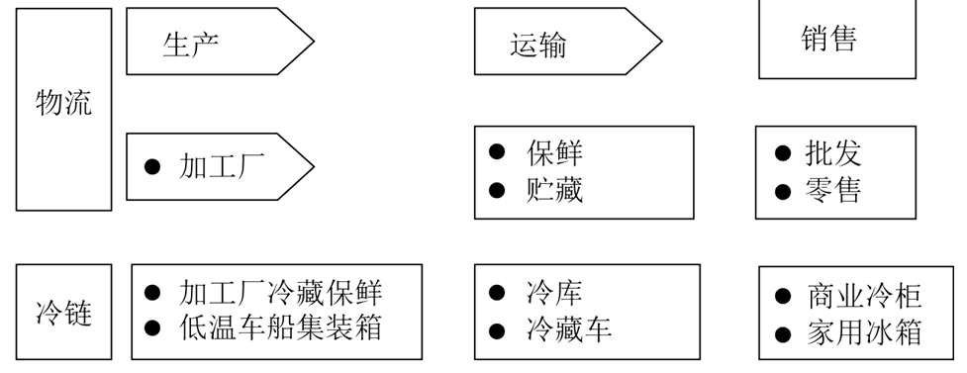

（1）简析该公司奶源品质高的主要区位因素。（6分）

（2）分析该公司低温奶在电商渠道销量快速增长的原因。（6分）

（3）Y乳业公司于2020年获得工业和信息化部颁发的“国家绿色工厂”荣誉，试推测该公司为实现碳减排所采取的措施。（6分）